BM2:Đăng ký đặt phòng

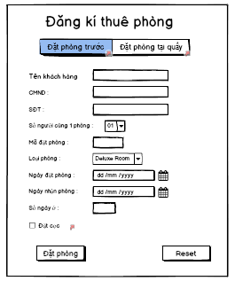

QĐ 2: Nhập đầy đủ và chính xác thông tin

BM3:Đăng kí đặt cọc

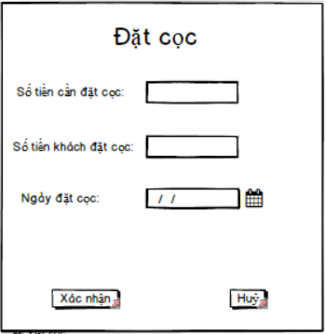

QĐ3: Nhập đầy đủ và chính xác thông tin